# java简介

## 语言特性

简单易用

静态语言

面向对象

跨平台

多线程和并发

安全性

## Jdk、jre和jvm

具体参看java安装

三者关系

[www.oracle.com](http://www.oracle.com)

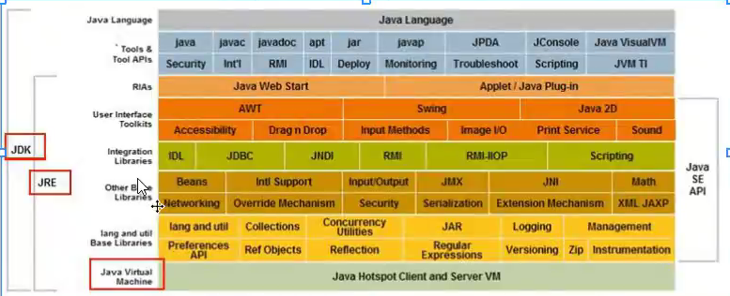

### JDK（java开发工具包）

1. bin目录：存放Java的编译器、解释器等工具(可执行文件)。
2. db目录：JDK7附带的一个轻量级的数据库，名字叫做Derby。
3. include目录：存放的调用系统资源的接口文件。
4. jre目录：存放Java运行环境文件。
5. lib目录：存放Java的类库文件。
6. src.zip文件：JDK提供的类的源代码。

**安装JDK需要注意的事项：**

1. 安装路径中不要包含中文**。**
2. 安装路径中不要包含空格。

### JRE（java运行环境）

JRE Java Runtime Environment Java运行环境。包括Java虚拟机(JVM Java Virtual Machine)和Java程序所需的核心类库等，如果想要运行一个开发好的Java程序，计算机中只需要安装JRE即可。

## 开发原则

开发的原则：高内聚，低耦合。

耦合：类与类的关系

内聚：就是自己完成某件事情的能力

## Java的三大平台

**JavaSE**

　　 Java SE（Java Platform，Standard Edition）。Java SE 以前称为J2SE。它允许开发和部署在[桌面](http://baike.baidu.com/view/79807.htm)、[服务器](http://baike.baidu.com/view/899.htm)、嵌入式环境和实时环境中使用的Java [应用程序](http://baike.baidu.com/view/330120.htm)。Java SE 包含了支持Java Web 服务开发的类，并为Java Platform，Enterprise Edition（Java EE）提供基础。   
 例子：类似QQ、扫雷、飞秋、凌波这样子的桌面应用。

**Java EE**

　　 Java EE（Java Platform，Enterprise Edition）。这个版本以前称为J2EE。企业版本帮助开发和部署可移植、健壮、可伸缩且安全的服务器端 Java 应用程序。Java EE 是在Java SE 的基础上构建的，它提供Web 服务、[组件模型](http://baike.baidu.com/view/3852154.htm)、管理和通信API，可以用来实现企业级的面向服务[体系结构](http://baike.baidu.com/view/1188494.htm)（service-oriented architecture，SOA）和Web 2.0 应用程序。

**Java ME**

　　 Java ME（Java Platform，Micro Edition）。这个版本以前称为J2ME，也叫[K-JAVA](http://baike.baidu.com/view/412221.htm)。Java ME 为在移动设备和嵌入式设备（比如手机、PDA、电视[机顶盒](http://baike.baidu.com/view/16791.htm)和打印机）上运行的应用程序提供一个健壮且灵活的环境。Java ME 包括灵活的用户界面、健壮的安全模型、许多内置的网络协议以及对可以[动态](http://baike.baidu.com/view/31294.htm)下载的连网和离线应用程序的丰富支持。基于Java ME 规范的应用程序只需编写一次，就可以用于许多设备，而且可以利用每个设备的本机功能。

# java语言重要特性

## 静态语言

所以java数组、对象被初始化后他的长度是不可变的

## 跨平台

### Java跨平台的原理：

Java的跨平台是通过Java虚拟机（JVM）来实现的。

### Java虚拟机（JVM）

Java虚拟机的核心是所谓的字节码指令（直接被识别和执行的一种由0,1组成的序列代码）

Java虚拟机将java源文件编译成为字节码文件

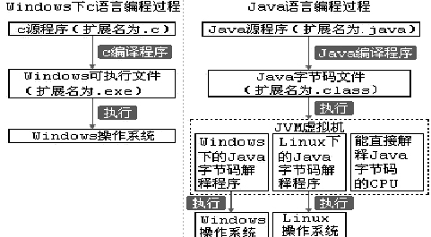

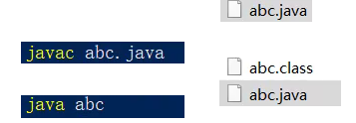



静态语言